Witajcie dzieci kolejne zadania przed Wami. Na pewno jak zawsze poradzicie sobie znakomicie… Dziś zajmiemy się powietrzem. Spróbujcie odpowiedzieć na pytania, które znajdują się poniżej:
1. co to jest powietrze?
2. czy widzimy powietrze?
3. do czego jest potrzebne powietrze?
Podpowiem Wam troszkę
Link do wiersz pt: „Piotruś i powietrze”
https://www.youtube.com/watch?v=28eYJjv_KW0
Powietrze jest wszędzie, wypełnia całą przestrzeń wokół nas. Znajduje się w roślinach i zwierzętach, w kubkach i spodeczkach, w oponach rowerowych i w balonach. Ziemia i woda również zawierają powietrze. Ponieważ nie możemy widzieć, czuć i posmakować powietrza, często zapominamy, że ono istnieje. Najlepszym sposobem na zbadanie powietrza jest obserwacja jego działania na rzeczy wokół ciebie.
TERAZ SPRÓBÓJCIE Z POMOCĄ RODZICÓW LUB STARSZEGO RODZEŃSTWA ZROBIĆ PARĘ DOŚWIADCZEŃ
1. nadmuchaj balon- wdmuchiwane do środka powietrze powoduje powiększanie się balonu.
2. trzymaj dłonie przy ustach staraj się wyczuć powietrze, które wypuszczasz.
3. nadmuchaj balon przywiąż do niego sznurek i obserwuj jego ruchy na wietrze.
4. Teraz nabierz powietrza. A rodzic wypowie zdanie "Oddychanie, oddychanie, bardzo ważne to zadanie". Kiedy skończy, wypuszczamy powietrze.
Myślę, że po tych doświadczeniach każdy starszak wie co to jest POWIETRZE i potrafi odpowiedzieć na pytanie:
Czy długo można wytrzymać bez powietrza?

Popatrz na obrazki i powiedz co robi chłopiec…?
Czego potrzebuje, aby wykonać te czynności…?

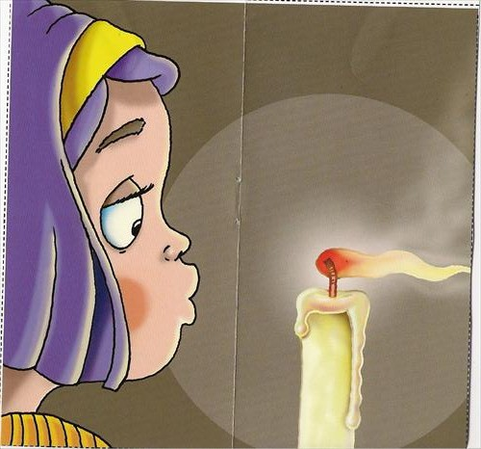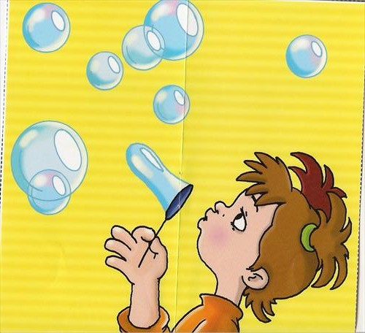
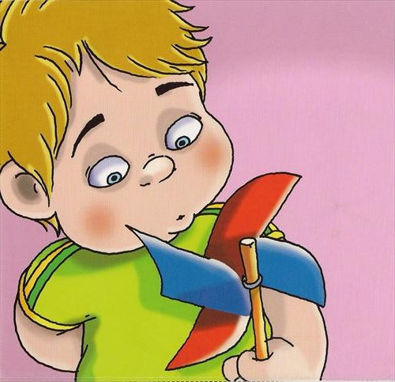
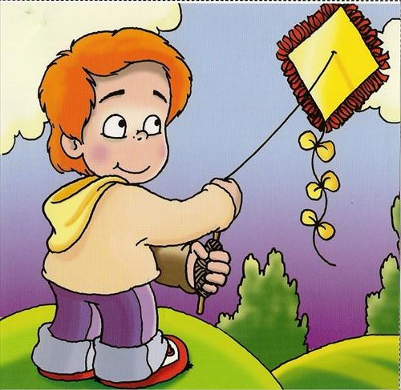
Pokoloruj elementy latawca, następnie wytnij elementy i przyklej odpowiednio na niebieską kartkę papieru. Może musisz jeszcze jakiś element dorysować…? Zastanów się i do dzieła… Pochwal się swoją pracą…
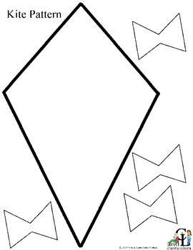
ZADANIA NA POPOŁUDNIE
KARTY PRACY STR. 18, 23
POWODZENIA

